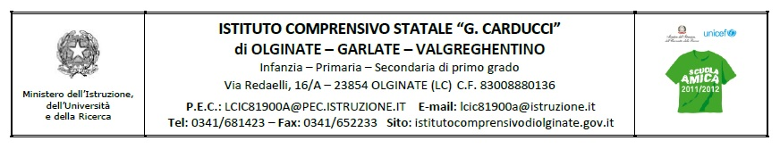

إرشَادات توْجيهيَّة لِوالِدَيْ التَلاميذ ذَوي "الصُّعوبات في التعَلُّم"

التشخيص السَّريري هو المستنَد الذي يكتُبه الأخصائي بعد أن يُخضِع الصبي لتقديرات واختبارات للكشف عن أي اضطرابات أو صعوبات في التعلم.
الأخصائي نفسه يَمْلئُ تقريراً طبياً وشهادة لطلب التحقيق من أجل تشخيص حالة الإحتياج الخاصة لغرض الإدماج المدرسي و التي، مع موافقة "مؤسسة الرعاية الصحية المحلية بليكو"[ASL]، يترتب عنها طلب مُدرِّس الدّعم من طرف المدرسة.
تقوم الأسرة بتسليم هذه الشهادة إلى "مؤسسة الرعاية الصحية المحلية بليكو"[ASL] لجدولة موعد مع المجلس لتشخيص التلميذ الذي لديه إحتياجات خاصة.

تقديم الوثائق لكتابة المدرسة
يجب على الأسرة أن تقدم لكتابة المؤسسة التقرير الطبي المسلّم من طرف الأخصائي والشهادة الخاصة بطلب التحقيق في الحالة.
بعد هذه الزيارة، أي وثيقة صادرة عن اللجنة والمقدمة من طرف "مؤسسة الرعاية الصحية المحلية بليكو"[ASL]، يجب تقديمها لكتابة المؤسسةحيث يتم تسجيلها وتسليم نسخة منها للوالدين.
بعد تلقي التقرير الذي يُثْبِت حالة العجز يجب على الأسرة أن تُبلِّغ الأخصائي المُعنى بالحالة وتطلب صياغة التشخيص للعجز الوظيفي .

